Мини-футбол
06.04 Тема: Обучение ударам головой по воротам с расстояния 2м после подбрасывания мяча над собой.
https://infourok.ru/obucheniya-tehniki-udara-golovoy-v-futbole-2485534.html
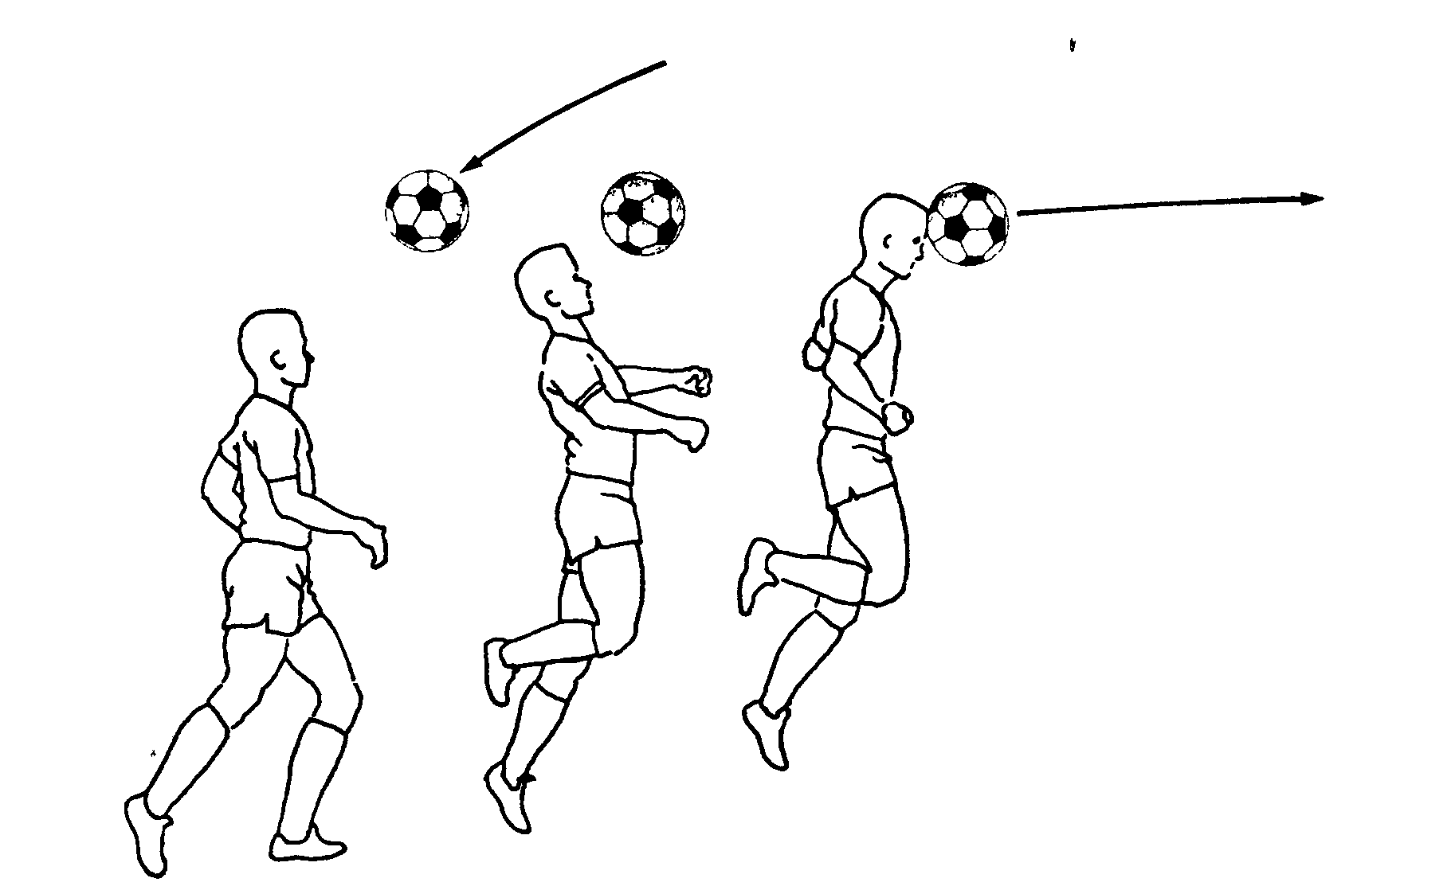

О8.04. Тема: Обучение остановке мяча грудью и бедром.
https://infourok.ru/konspekt-uroka-po-fizicheskoy-kulture-na-temu-uprazhneniya-s-myachom-peredachi-myacha-v-parah-ostanovki-myacha-nogoy-i-grudyu-uc-3557328.html
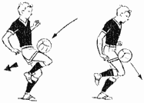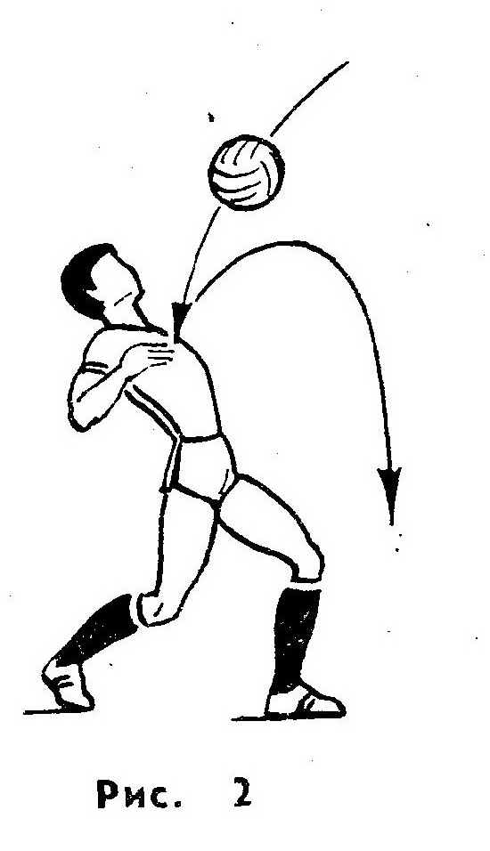

10.04. Тема: Обучение ведению мяча по прямой с имитацией остановки подошвой по зрительному сигналу.
https://infourok.ru/tehnologicheskaya-karta-uroka-vedenie-myacha-raznimi-sposobami-s-ostanovkami-po-signalu-3375372.html
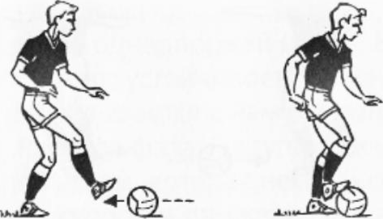

13.04 Тема: Подвижная игра с элементами футбола.

https://infourok.ru/plankonspekt-uroka-po-fizicheskoy-kulture-na-temu-podvizhnie-igri-s-elementami-futbola-1663193.html
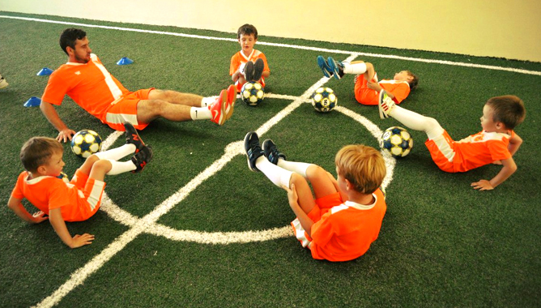

15.04 Тема: Обучение развитию атаки флангом крайним защитником и нападающим.
https://infourok.ru/konspekt-trenirovochnogo-zanyatiya-otrabotka-igri-na-flange-3497153.html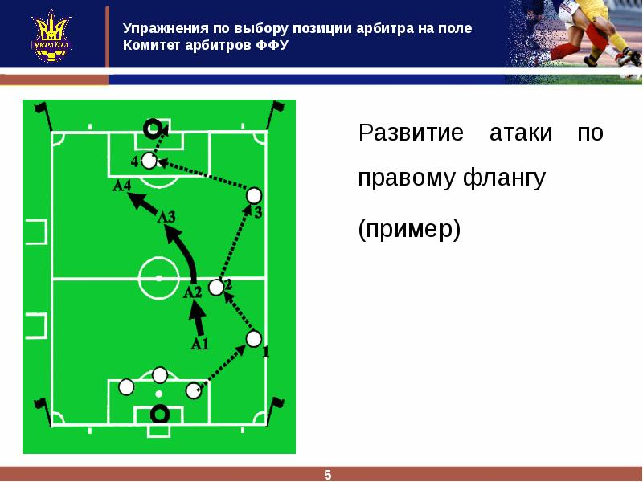

17.04 Тема: Обучение приему мяча, катящегося навстречу по земле и летящего навстречу на уровне живота и груди.
https://www.dokaball.com/trenirovki1/programma-podgotovki/545-ostanovki-myacha
